**Glande thyroïde**

**Partie 1 : Questions de cours**

1. Légender le schéma sur l’histologie de la glande thyroïdienne

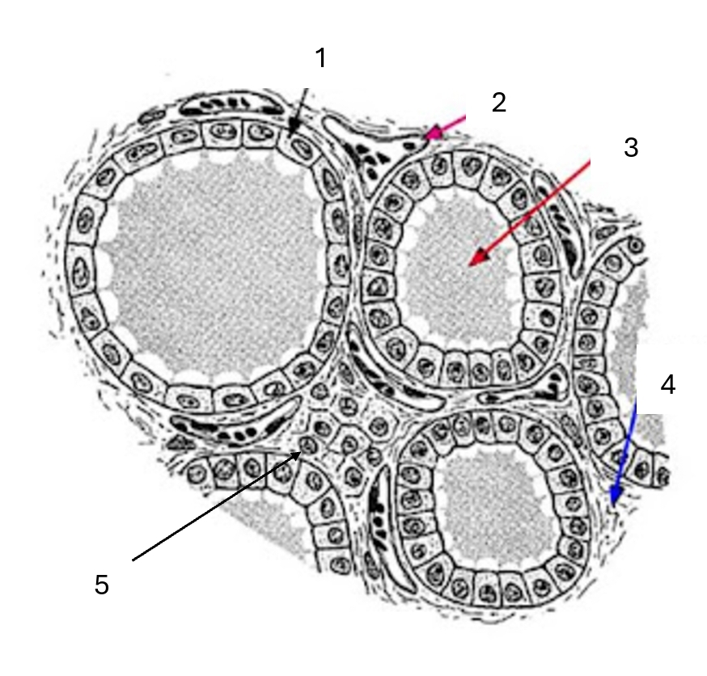

1. Quelle est la nature biochimique et la solubilité des hormones thyroïdienne. Quelle est la conséquence sur leur synthèse transport et mode d’action
2. Donner les principales étapes de la synthèse de T3 et T4.
3. Décrire les principales différences entre T3 et T4
4. Décrire comment la sécrétion de T3 et T4 est régulée par l'axe hypothalamo-hypophyso-thyroïdien.
5. Justifier la mesure de TSH pour évaluer la synthèse de T3/T4
6. Decrire les effets de T3 et T4 sur le métabolisme de base.
7. Expliquer comment T3 T4 régulent la thermogenese
8. Quels sont les autres systèmes physiologiques influencés par les hormones thyroïdiennes (croissance, système cardiovasculaire) ?

**Partie 2 : Analyse de document : Dosage des hormones thyroïdiennes chez des patients avec différentes pathologies**

1. Analyser les taux de T3, T4 et TSH des trois patients. Associer les résultats hormonaux avec les symptômes observés chez chaque patient.
2. Identifier le type de déséquilibre thyroïdien des patients A et B. Quelle est la cause la plus problable pour chaque déséquilibre ?
3. Expliquer le lien entre les taux de TSH et les niveaux de T3 et T4 chez les patients atteints d’hyperthyroïdie ou d’hypothyroidie

|  |  |  |  |  |
| --- | --- | --- | --- | --- |
| patient | T3 (ng/dL) | T4 (ng/dL) | TSH (ng/dL) | symptômes |
| A | 130 | 10,5 | 0,2 | perte de poids, nervosité, tachycardie |
| B | 60 | 3,5 | 10,2 | asthénie, prise de poids, frilosité |
| C (sain) | 95 | 7,2 | 1,5 | aucun symptôme particulier |